cd Desktop > vue create student_system > Manually ..... > y >

In packag.json > n > 选择 router 和 vuex > enter

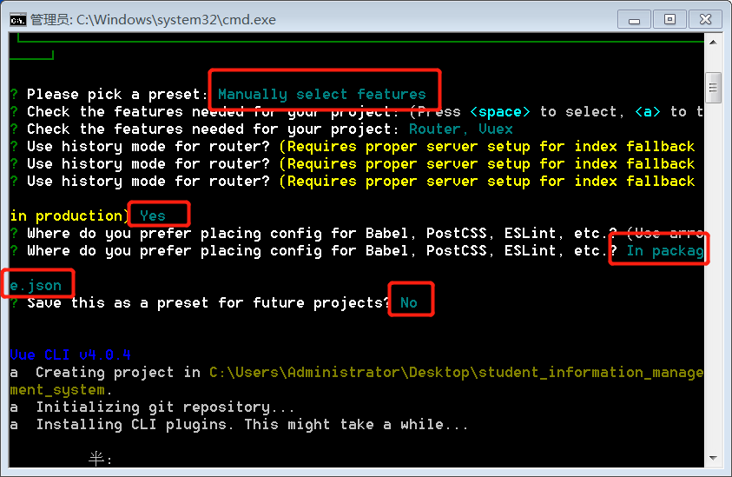

cd student_system

npm run serve

src文件夹下新建一个 api文件夹，用来管理接口

创建一个 index.js 返回具有若干接口的对象，可以通过对象去调用它

urls.js 若干路径

npm install axios @0.18